На сайте ФНС России заработала промо-страница «Налоговое уведомление 2018»

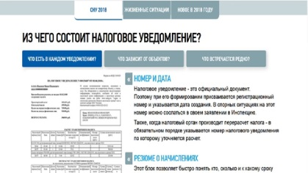
Межрайонная ИФНС России № 3 по Архангельской области и Ненецкому автономному округу информирует, что ФНС России создала промо-страницу о налоговых уведомлениях 2018 года, которая поможет гражданам в них разобраться.
Налоговые уведомления направлены гражданам по почте или размещены в «Личном кабинете налогоплательщика» онлайн. Их получат владельцы налогооблагаемого имущества: земельных участков, объектов капитального строительства, транспортных средств.
Для того, чтобы просто и оперативно разобраться в полученном уведомлении, на сайте ФНС России появилась новая промо-страница «Налоговое уведомление 2018». Она описывает содержание разделов налоговых уведомлений и разъясняет их, а также содержит ответы по типовым жизненным ситуациям, связанным с полученными документами. Также на промо-странице демонстрируются видеоролики по вопросам налогообложения недвижимости: о применении нового налогового вычета по земельному налогу, кадастровой стоимости в качестве налоговой базы и т. д.
С помощью данной страницы можно обратиться в налоговые органы за разъяснениями по всем вопросам, касающимся налоговых уведомлений.

